Подача заявления
на бесплатное обеспечение протезно-ортопедическими изделиями

ВНИМАНИЕ!
Для корректной подачи документов необходимо строго следовать пошаговой инструкции!!!
Документы необходимые для получения услуги:
- Заявление
(бланк доступен для скачивания на сайте http://www.stavcson.ru/ в разделе «Направление на обеспечение протезно-ортопедическими изделиями») заполняется от руки на имя Мамонтовой Е.В. до Расписки.

- Свидетельство о рождении ребенка.

- Если ребенку меньше 14 лет:
Справка «Форма 8», подтверждающая факт регистрации ребенка на территории Ставропольского края.

- Если ребенку более 14 лет:
дополнительно к свидетельству о рождении прилагается копия главного разворота паспорта ребенка со страницей регистрации по месту жительства (в этом случае справка «Форма 8» не требуется)

- Паспорт заявителя (главный разворот)

- Направление от ортопеда
____________________________________________________________
- Все документы сканируются одним файлом в формате PDF, разрешение – 200 dpi
- режим сканирования: оттенки серого
Внимание! Файлы, не соответствующие вышеуказанным требованиям могут быть не приняты системой!

Далее заходим на портал 26gosuslugi.ru
ВНИМАНИЕ!!! Прием заявлений осуществляется
ТОЛЬКО на этом портале!
на gosuslugi.ru такой опции НЕТ!!!!!!

26gosuslugi.ru → каталог услуг→ органы власти→ Министерство труда и социальной защиты населения Ставропольского края→ Направление малоимущих граждан и детей в возрасте до 18 лет, не признанных инвалидами, но по медицинским показаниям нуждающихся в протезно-ортопедических изделиях, на бесплатное обеспечение протезно-ортопедическими изделиями→ еще раз выбрать «Направление малоимущих граждан…» → Получить услугу → вводим логин, пароль клиента →
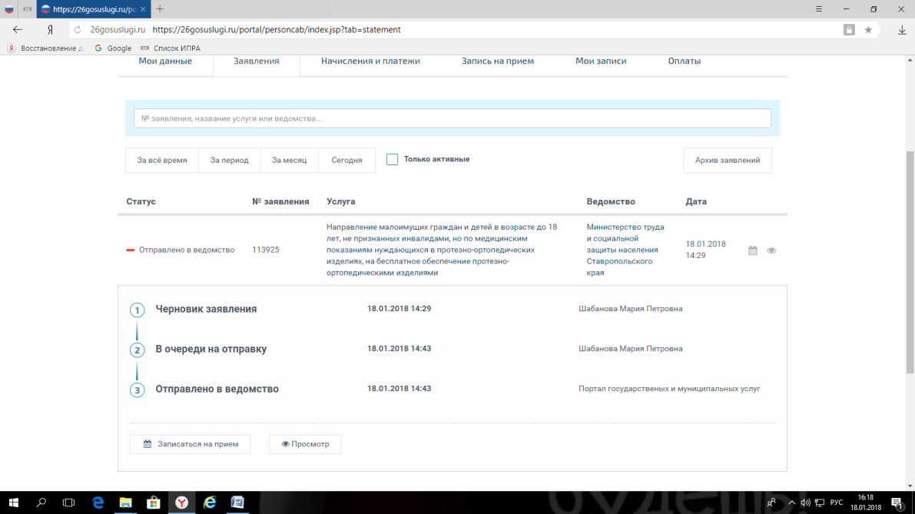
«Я подтверждаю свое согласие со всеми вышеперечисленными пунктами» отмечаем галочкой → Блок: Выбор управления СЗН * выбираем Министерство труда и социальной защиты населения СК → вносим адрес регистрации → Далее загружаем документы, требуемые для подачи заявления (которые ранее отсканировали одним файлом, его можно перетащить в поле для загрузки паспорта) → выбрать опцию «Загрузить» → → Вкладка «Выберите формат получения результата оказания услуги» выбираем «В Ведомстве» →отправить заявление →

При правильной подаче заявления во вкладке Личного кабинета «ЗАЯВЛЕНИЯ» по данной позиции отобразится статус
«ОТПРАВЛЕНО В ВЕДОМСТВО»

